**Generatorul Orgonic**

Energia orgonica este energia primordiala a vietii: este acea forta vitala fundamentala care este cunoscuta de cei care au un strans contact cu natura, este CHI (energia vitala) din traditia chineza, este PRANA din traditia hindusa. Numeroase aplicatii traditionale, stravechi folosesc orgonul: acupunctura, presopunctura, exercitiile traditionale chinezesti, posturile corporale (asana) si tehnicile de respiratie (pranayama) hinduse. **Wilhelm Reich** a identificat stiintific proprietatile si caracteristicile energiei orgonice: umple spatiul de pretutindeni, este lipsit de masa, patrunde prin materie, vibreaza continuu, este observabila si masurabila. Orgonul are o mare afinitate pentru apa, si se acumuleaza usor in organismul uman prin alimente, apa, respiratie si prin piele. Orgonul are entropie negativa, adica tinde sa se acumuleze, si nu sa se disipe. Atunci cand campul energetic (aura) unei persoane vine in contact cu cel al unui dispoztiv orgonic, cele doua campuri devin simultan mai intense producand un efect de multiplicare (si nu de simpla adunare) care este numit "aprindere". Reich a descoperit ca aceasta "incarcare" orgonica este benefica sistemelor vii (plante, animale, oameni): ajuta la intarirea sistemului imunitar, imbunatatirea circulatiei, incarca fiinta cu energie pozitiva si armonioasa. Cercetarile au aratat ca dispozitivele orgonice stimuleaza sistemul nervos parasimpatic, induce relaxare si o senzatie de expansiune blanda. Acumulatorul orgonic concentreaza energia orgonica si ajuta corpul sa se ajute singur. Orgonul nu este deloc strain corpului uman. Orgonul din atmosfera este doar o alta forma a energiei orgonice prezenta in corp. De altfel, stiinta milenara yoga isi bazeaza o intreaga ramura pe exercitiile de respiratie constienta, in acest caz fiind acum evident ca se foloseste orgonul atmosferic. Combinarea unor materiale organice (lemn, bumbac, rasini, etc) cu metale formeaza o matrice care are capacitatea de a atrage si concentra orgonul, asa cum au demonstrat cercetarile lui Wilhelm Reich. Cartea sa, "Biopatia cancerului", cuprinde suficiente detalii privind energia orgonica si impactul acesteia asupra proceselor vitale perturbate (bolile) din corpul uman. Adaugarea unui cristal natural in aceasta matrice va intensifica procesul de acumulare orgonica. Don Croft (www.educate-yourself.org/dc/) spune ca o combinare de metal si rasina formeaza un material numit "orgonit". Impreuna cu sotia sa, Carol, au descoperit ca aceste dispozitive formate din cristale si orgonit au capacitatea de a transforma energia orgonica dezorganizata de procedeele artificiale folosite pe larg de om (microunde, electromagnetism, radiatii nucleare, ganduri negative), in orgon pur, pozitiv. Don Croft a realizat apoi un dispozitiv orgonic numit HHG pentru a neutraliza campul orgonic dezorganizat prezent atat in jurul celebrelor antene si turnuri de microunde folosite de tehnologia telefoniei mobile, cat si in imediata apropiere a centralelor nucleare si a locatiilor cunoscute in care se practica ritualuri satanice. O varianta ceva mai mica a acestor dispozitive numita "Tower Buster" este folosita pentru a neutraliza orgonul "murdarit" din jurul antenelor de emisie de microunde, cu conditia ca sa se afle la cel mult 400 m de antena. In afara de reducerea campului orgonic deteriorat, dispozitivele orgonice pot fi folosite si in alte scopuri. Multe persoane au sesizat efecte emotionale pozitive atunci cand au folost un asemenea dispozitiv. Tendintele si gandurile negative dispar, iar cei care aveau insomnie au beneficiat de un somn odihnitor atunci cand au asezat un dispozitiv orgonic in dormitor.

A fost observata o crestere mai viguroasa a plantelor in vecinatatea unui astfel de dispozitiv. Exista si cateva fotografii Kirlian (care arata aura invizibila cu ochiul liber) a unui astfel de HHG in care se vede un imens clopot auric de culoare albastra ce inconjoara dispozitivul. Prezenta unui astfel de dispozitiv la servici face ca echipa sa devina mai prietenoasa si mai putin agitata. Si, la un anumit moment, vei dori sa imparti acest cadou cu ceilalti. Pentru ca, intr-adevar, acesta este un cadou. Un cadou de viata, o viata de care nu ai beneficiat datorita acelor forte si intentii negative, care nu doresc ca tu sa fii ceea ce ai putea fi. Dispozitivele orgonice nu iti dau viata, ci iti inapoiaza viata care ti-a fost furata. Aceasta viata ti-a fost furata prin sugestii subliminale, hipnotice inserate la radio, televiziune, si chiar prin aerul pe care-l respiri, datorita prezentei tehnologiilor dizarmonioase, artificiale, ne-naturale (microunde, radiatii nucleare si electromagnetice). Senzatia inconfundabila a unei vieti pline ti-a fost furata de prezenta zaharului rafinat si a aditivilor chimici in alimentele de zi cu zi, de minciunile spuse continuu care ne "otravesc" mintea si sufletul, de cartile de istorie falsa scrise de falsi invatatori. Wilhelm Reich a murit într-o închisoare federală americană pentru o acuzaţie care astăzi ar stârni râsul oricărui om. Viaţa însa nu poate fi subiect de glumă. În anul 1930, Reich a anunţat că a descoperit o nouă energie pe care el a numit-o orgon, şi care pătrundea intim atât atmosfera cât şi toate făpturile vii de pe planetă. A construit dispozitive numite acumulatori orgonici care puteau fi folosite pentru a trata bolile precum cancerul. Părerile sale nu erau însă împărtăşite de comunitatea ştiinţifică a momentului.

Întreaga viaţă a lui Reich a fost una neconvenţionala, după cum s-a descoperit. Reich nu a acceptat compromisul şi pentru asta a plătit cu viaţa. El a fost un om obişnuit, direct, simplu, deschis şi natural, un adevărat om de ştiinţă. Toate descoperirile şi intenţiile lui au fost raportate în mod onest agenţiilor guvernamentale responsabile, iar el se aştepta să coopereze direct şi nemijlocit cu aceste agenţii.

Aceste dispozitize energetice foarte puternice, sint cautate atat de persoane de orientare negativa cat si de orientare pozitiva. Toti il cumpara, pentru a se obisnui cu energia orgone pozitiva, in prezent considerata la moda si destul de moderna, de catre locuitorii acestei planete.

**CARACTERISTICI GENERALE**: Functioneaza permanent si nelimitat. Nu se consuma si nu se strica niciodata. Nu consuma curent sau alt fel de consumabile. Nu face lucru mecanic si nu are piese ce se uzeaza in timp. Nu necesita instalare si setari. Este de ultimul tip, reflecta zeci de ani de cercetare, studiu si practica in domeniu.

**ESTE TIPUL DE ACHIZITIE "PE VIATA".**

**ROMANI, NU UITATI**: generatorul orgone este bun cand il ai, nu cand il vezi pe pagini de internet sau in reviste !

**Emitator - Amplificator de Ginduri** (**EAG**)

Functioneaza in gama de frecvente:3hz-15hz.

Consolidarea mai profundă in meditaţie. Durata de vindecare este mai rapida. Durere de suprafata. Scade oboseala şi creste energia. Creşte claritatea mentala / concentrare. Somn mai linistit, vise mai vii. Mediul de lucru si vita mai armonios.

Combate frecvenţe dăunătoare, inclusiv de CEM, ELF, Gwen şi HARP. Vă protejeaza de emisiile CEM la calculatoare, televizoare, telefoane mobile, cuptoarele cu microunde şi toate echipamentele electronice. Reduce efectele dăunătoare organismului de la aparatele electrice.

Creşterea abilităţi psihice şi o creştere mai rapidă. Înflorirea si cresterea plantelor. Utilizate de agricultori pentru cresterea animalelor si plantelor.Creaza un câmp de protecţie împotriva stresului geopathic. Curăţa campul energetic (aura). Creşte rata de curatare a oricăror cristale plasate lângă ea.Vindeca la un nivel de cauzalitate. Vindeca oameni, locuri si planeta.

Promovarea paşnică in somn. Ajuta la vindecarea viciilor. Ajuta la depăşirea depresiilor. Ajutor pentru a depăşi durerea şi pierderea. Vă protejeaza de la formele gând negative sau entităţi. Energizeaza **alimentele şi apa**. Trezire-spirtuala functie gradului de conştientizare.

EAG produce un cimp orgonic de vindecare foarte puternic,si anuleaza cosmarurile stresul si orice energie negativa prin conversie din orgon negetiv iin orgon pozitiv. Prin atingerea virfului cristalului in timpul functionarii EAG se poate proiecta prin constientizare mentala protectie catre alta persoana sau alt loc. Orice gind pozitiv va fi amplificat .

Se poate utiliza la birou,in torpedo sau linga patul in care dormiti.

Contine 1 cristal clar sau ametist,hematit,citrin,magn neodim aurit,bobina moebius si un circuit Zapper.

**Optional se pot adauga si alte pietre la cerea clientului dar pretul se va modifica**.

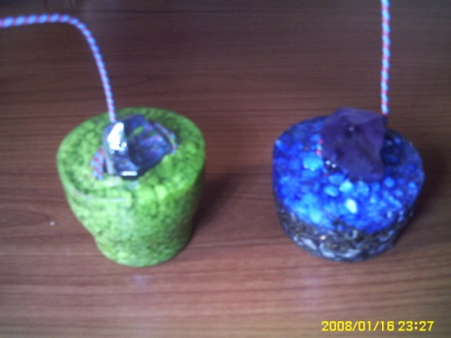 **80.00 dolari**

**Dispozitiv pentru Vindecarea Chakre-lor. (DVC)**

Forma poate varia ,dar aproximeaza 3 cm diametru.

Bobina SBB directioneaza orgonul prin partea plata nu prin virf.

DVC se aplica pe fiecare chakra pentru citeva minute.

Citiva clienti mi-au spus ca plasind-ul pe al treilea ochi pot prevedea evenimente inaintea produceri cu putin timp inainte.

Consolidarea mai profundă in meditaţie. Durata de vindecare este mai rapida.

Scade oboseala şi creste energia.Somn mai linistit, vise mai vii.Creaza un câmp de protecţie împotriva stresului geopathic. Curăţa campul energetic. Creşte rata de curatare a oricăror cristale plasate lângă ea.

Ajuta la depăşirea depresiilor.Trezire-spirtuala functie gradului de conştientizare.

DVC este contine , magnet neodium aurit, citin, ametist, agate, rubin, o bobina SBB.

**Optional se pot adauga si alte pietre la cerea clientului dar pretul se va modifica**.

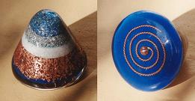 **40.00 dolari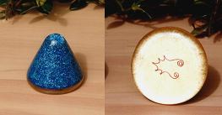 40.00 dolari**

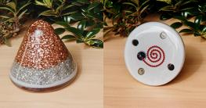 **40.00 dolari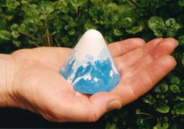 40.00 dolari**

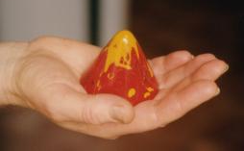 **40.00 dolari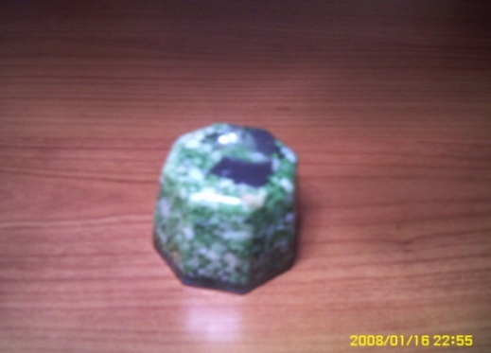 30.00dolari**

**Dispozitiv Orgonic pt Curte**

Purifica cimpurile energetice naturale sau produduse de om.

Transforma orgonul negative in orgon pozitiv

Poate fi asezat sub conducta de apa a casei pentu a energiza apa.

Consolidarea mai profundă in meditaţie. Durata de vindecare este mai rapida. Durere de suprafata. Scade oboseala şi creste energia. Creşte claritatea mentala / concentrare. Somn mai linistit, vise mai vii. Mediul de lucru si vita mai armonios.

Combate frecvenţe dăunătoare, inclusiv de CEM, ELF, Gwen şi HARP. Vă protejeaza de emisiile CEM la calculatoare, televizoare, telefoane mobile, cuptoarele cu microunde şi toate echipamentele electronice. Reduce efectele dăunătoare organismului de la aparatele electrice.

Creşterea abilităţi psihice şi o creştere mai rapidă. Înflorirea si cresterea plantelor. Utilizate de agricultori pentru cresterea animalelor si plantelor.

Creaza un câmp de protecţie împotriva stresului geopathic.

Curăţa campul energetic (aura). Creşte rata de curatare a oricăror cristale plasate lângă ea.

Vindeca la un nivel de cauzalitate. Vindeca oameni, locuri si planeta.

Promovarea paşnică in somn. Ajuta la vindecarea viciilor. Ajuta la depăşirea depresiilor. Ajutor pentru a depăşi durerea şi pierderea.

Vă protejeaza de la formele gând negative sau entităţi. Energizeaza **alimentele şi apa**. Trezire-spirtuala functie gradului de conştientizare.

10 cm înălţime Conţine 5 cristale clare,hematit,citrin,ametist,bobine Lohan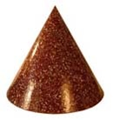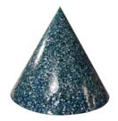 **30.00 dolari**

6 cm inaltime si 3 cm diametru Contine 1-3 cristale clare,hematite,ametist,citrin, bobine Lohan.

**Optional se pot adauga si alte pietre la cerea clientului dar pretul se va modifica**.

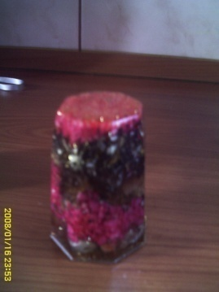 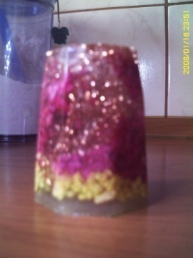 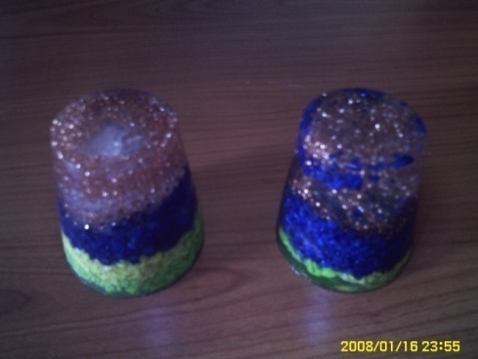 **25.00** **dolari**

**Câmpul, a ajuns la 15-30 de metri deasupra solului, şi 5-8 metri sub pământ. Diametru mediu este de 40-70 de metri.**

**Dispozitiv Organic pt Locuinta**

Acesta este placut vederii.

Consolidarea mai profundă in meditaţie. Durata de vindecare este mai rapida. Durere de suprafata. Scade oboseala şi creste energia. Creşte claritatea mentala / concentrare. Somn mai linistit, vise mai vii. Mediul de lucru si vita mai armonios.

Combate frecvenţe dăunătoare, inclusiv de CEM, ELF, Gwen şi HARP. Vă protejeaza de emisiile CEM la calculatoare, televizoare, telefoane mobile, cuptoarele cu microunde şi toate echipamentele electronice. Reduce efectele dăunătoare organismului de la aparatele electrice.

Creşterea abilităţi psihice şi o creştere mai rapidă. Înflorirea si cresterea plantelor. Utilizate de agricultori pentru cresterea animalelor plantelor.

Creaza un câmp de protecţie împotriva stresului geopathic.

Curăţa campul energetic (aura). Creşte rata de curatare a oricăror cristale plasate lângă ea.

Vindeca la un nivel de cauzalitate. Vindeca oameni, locuri si planeta.

Promovarea paşnică in somn. Ajuta la vindecarea viciilor. Ajuta la depăşirea depresiilor. Ajutor pentru a depăşi durerea şi pierderea.

Vă protejeaza de la formele gând negative sau entităţi. Energizeaza **alimentele şi apa**. Trezire-spirtuala functie gradului de conştientizare.

Curata energia negative a pamintului orgonul negativ il transforma in pozitiv.

Conţine 5 cristale clare ,hematit, pirita, ametist,citrin,mag neodim aurit,bobina Lohan.

**Optional se pot adauga si alte pietre la cerea clientului dar pretul se va modifica**.

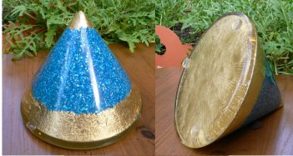 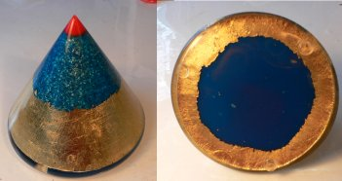

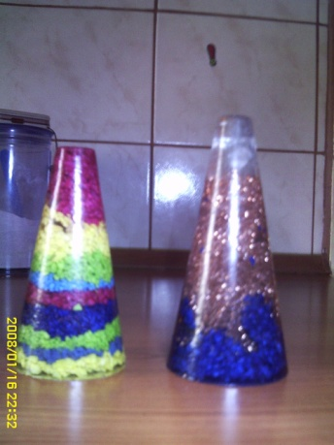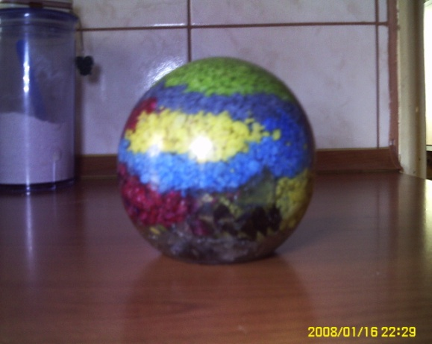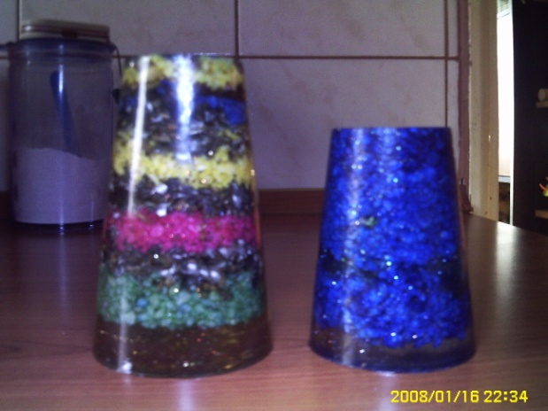

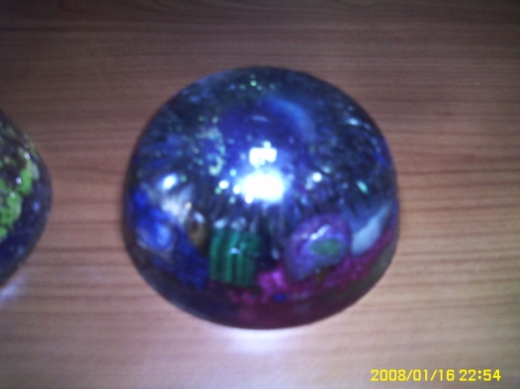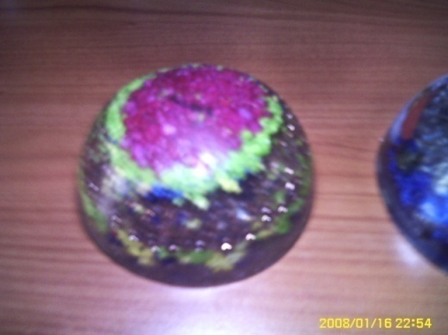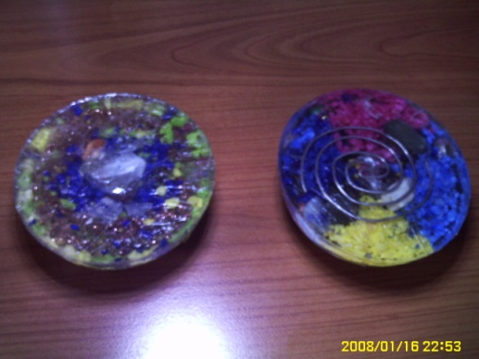

**50.00 dolari**

**Câmpul, a ajuns la 15 de metri deasupra solului, şi 6 metri sub pământ. Diametru mediu este de de 40 de metri.**

**Dispozitiv Complementar (DC)pt DOC**

DC trebuie pozitionat in jurul unui DOC la o distant de 100m.

Creşte claritatea mentala / concentrare. Somn mai linistit, vise mai vii.

Mediul de lucru si vita mai armonios.

Combate frecvenţe dăunătoare, inclusiv de CEM, ELF, Gwen şi HARP. Vă protejeaza de emisiile CEM la calculatoare, televizoare, telefoane mobile, cuptoarele cu microunde şi toate echipamentele electronice. Reduce efectele dăunătoare organismului de la aparatele electrice. Creşterea abilităţi psihice şi o creştere mai rapidă.

Înflorirea si cresterea plantelor. Utilizate de agricultori pentru cresterea animalelor plantelor.Creaza un câmp de protecţie împotriva stresului geopathic.

Curăţa campul energetic (aura). Creşte rata de curatare a oricăror cristale plasate lângă ea.Vindeca la un nivel de cauzalitate.

Vindeca oameni, locuri si planeta. Promovarea paşnică in somn. Ajuta la vindecarea viciilor. Ajuta la depăşirea depresiilor.

Ajutor pentru a depăşi durerea şi pierderea. Vă protejeaza de la formele gând negative sau entităţi. Energizeaza **alimentele şi apa**. Trezire-spirtuala functie gradului de conştientizare.

Un DC contine un crist cuart clar,ametist, si altele(secret).

**Optional se pot adauga si alte pietre la cerea clientului dar pretul se va modifica**.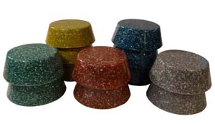 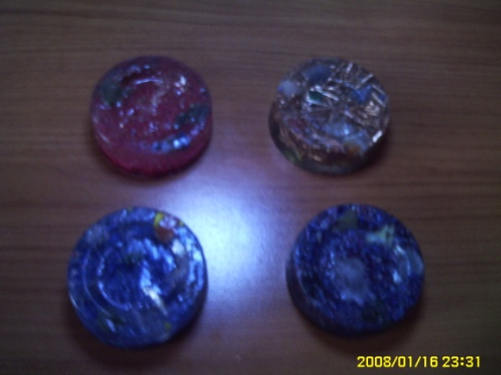

**Set 10 bucati 50 dolari Set 10 bucati 70 dolari**

**Dispozitiv Orgonic Turn DOT**

DOT este un generator foarte foarte puternic. Este un dispozitiv care ajuta la echilibrarea si armonizarea atmosferei in jurul locuintei dumneavoastra,chiar si a citorva vecini. Prin tevile de cupru atrage energia negativa si o elimina purificata prin partea orgonite.

**Avertisment** – daca atingeti tevile de cupru cind sint montate la dispozitiv fara a atinge baza de orgonit veti avea dureri de cap. Prin atingerea bazei de orgonit se descarca energia negativa acumulata prin atingerea tevilor de cupru.

DOT contine sase cristale clare inserate in tevile de cupru pirita ,hematit ,agate,bobine amplificare.

**Optional se pot adauga si alte pietre la cerea clientului dar pretul se va modifica**.

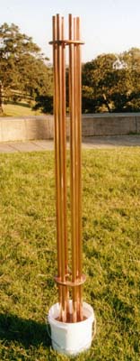 **200.00dolari**  **230.00dolari**

Consolidarea mai profundă in meditaţie. Durata de vindecare este mai rapida.

Durere de suprafata. Scade oboseala şi creste energia. Creşte claritatea mentala / concentrare.

Somn mai linistit, vise mai vii. Mediul de lucru si vita mai armonios.

Combate frecvenţe dăunătoare, inclusiv de CEM, ELF, Gwen şi HARP. Vă protejeaza de emisiile CEM la calculatoare, televizoare, telefoane mobile, cuptoarele cu microunde şi toate echipamentele electronice.

Reduce efectele dăunătoare organismului de la aparatele electrice. Creşterea abilităţi psihice şi o creştere mai rapidă.

Înflorirea si cresterea plantelor. Utilizate de agricultori pentru cresterea animalelor plantelor.

Creaza un câmp de protecţie împotriva stresului geopathic.

Curăţa campul energetic (aura). Creşte rata de curatare a oricăror cristale plasate lângă ea.

Vindeca la un nivel de cauzalitate. Vindeca oameni, locuri si planeta. Promovarea paşnică in somn.

Ajuta la vindecarea viciilor. Ajuta la depăşirea depresiilor. Ajutor pentru a depăşi durerea şi pierderea.

Vă protejeaza de la formele gând negative sau entităţi. Energizeaza **alimentele şi apa**.

Trezire-spirtuala functie gradului de conştientizare.

**Dispozitiv Orgonic pt Alimente si Apa**

DOAA este un dispozitiv orgonic foarte puternic pentru energizarea apeisau a alimentelor. Prin asezarea produselor pe DOAA 15-20 minute, produsele devin mult mai putin toxice(e-uri,conservanti,etc) fiind diminuate de orgonul pozitiv,iar produsul imbogatit cu energie pozitiva.Consolidarea mai profundă in meditaţie. Durata de vindecare este mai rapida. Durere de suprafata. Scade oboseala şi creste energia. Creşte claritatea mentala / concentrare. Somn mai linistit, vise mai vii. Mediul de lucru si vita mai armonios.

Reduce efectele dăunătoare organismului de la aparatele electrice. Creşterea abilităţi psihice şi o creştere mai rapidă. Înflorirea si cresterea plantelor. Utilizate de agricultori pentru cresterea animalelor plantelor.Creaza un câmp de protecţie împotriva stresului geopathic. Curăţa campul energetic (aura). Creşte rata de curatare a oricăror cristale plasate lângă ea.Vindeca la un nivel de cauzalitate. Vindeca oameni, locuri si planeta.

Promovarea paşnică in somn. Ajuta la vindecarea viciilor. Ajuta la depăşirea depresiilor. Ajutor pentru a depăşi durerea şi pierderea. Vă protejeaza de la formele gând negative sau entităţi. Energizeaza **alimentele şi apa**. Trezire-spirtuala functie gradului de conştientizare.

**Optional se pot adauga si alte pietre la cerea clientului dar pretul se va modifica**.

10cm diametru si 2cm grosime **se pot executa si alte dimensiuni la cererea clientului**

Contine cistale clare,cistale verzi, hematite, ametist,citrin,cuart roz.

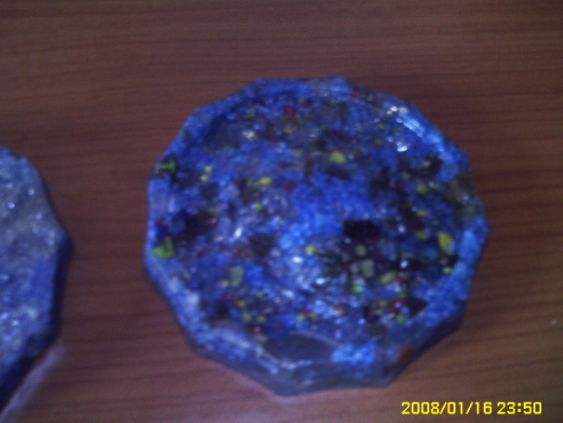 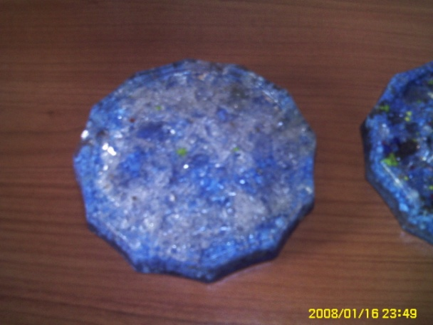

**25.00dolari**

**Dispozitiv Orgonic de Buzunar**

DOB este un dispozitiv orgonic special,fiind relativ mic, prin constructia speciala s-a marit randamentul sau de tranformare a energiei. Poate fi purtat in buzunar,poseta,masina,etc.

Consolidarea mai profundă in meditaţie. Durata de vindecare este mai rapida. Durere de suprafata. Scade oboseala şi creste energia. Creşte claritatea mentala / concentrare. Somn mai linistit, vise mai vii. Mediul de lucru si vita mai armonios. Reduce efectele dăunătoare organismului de la aparatele electrice. Creşterea abilităţi psihice şi o creştere mai rapidă. Înflorirea si cresterea plantelor. Utilizate de agricultori pentru cresterea animalelor plantelor.Creaza un câmp de protecţie împotriva stresului geopathic. Curăţa campul energetic (aura). Creşte rata de curatare a oricăror cristale plasate lângă ea.Vindeca la un nivel de cauzalitate. Vindeca oameni, locuri si planeta.

Promovarea paşnică in somn. Ajuta la vindecarea viciilor. Ajuta la depăşirea depresiilor. Ajutor pentru a depăşi durerea şi pierderea. Vă protejeaza de la formele gând negative sau entităţi. Energizeaza **alimentele şi apa**.

**Optional se pot adauga si alte pietre la cerea clientului dar pretul se va modifica**.

**S** **e pot executa si alte dimensiuni la cererea clientului dar pretul se va modifica**.

Contine cistale clare,cistale verzi, hematite, ametist,citrin,cuart roz,rubin.

**Contact**

**vintila Andrei 0723.670.717** [**andrei_taticul@yahoo.com**](mailto:andrei_taticul@yahoo.com)

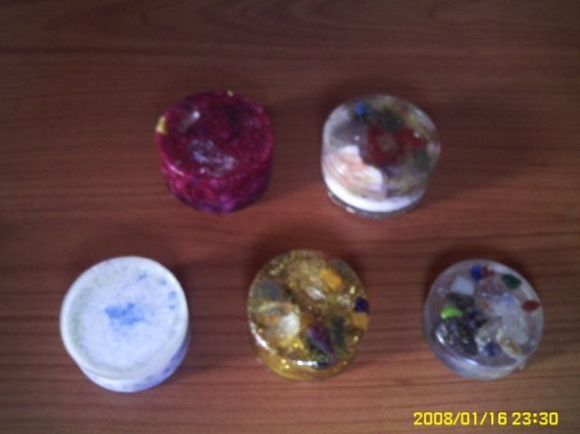 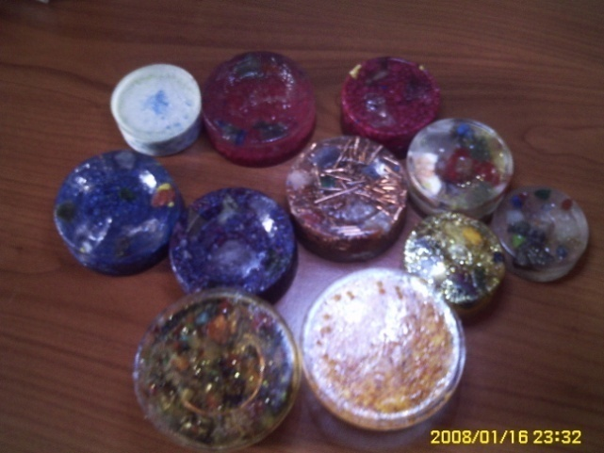

**10.00 dolari**